הוראות לבניית המסכים

קודים של צבעים:
1. צבע כתום (כפתורים ורקע תפריט) – CD950F
2. צבע אפור (טבלאות) – 717071
3. צבע בז' (טבלאות) – F9F7CC

פונטים וגדלים:
פונט תפריט + שם הדף: אריאל מודגש (לא BLACK) – גודל 17.
פונט כותרות משנה (חיתוך לפי, חיפוש לפי וכ"ו): אריאל רגיל – גודל 17.
פונט פנימי (בתוך ComboBox ובתוך הטבלאות): אריאל רגיל – גודל 16.

מסך: Shguim-list-
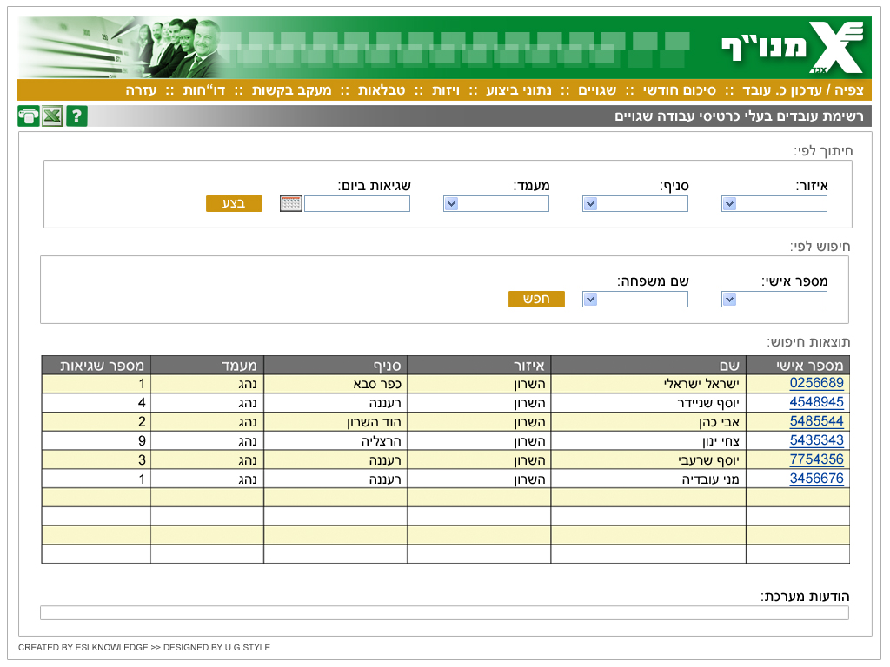
המרווח בין הכותרת לאובייקט שמתחתיה הוא 10 פיקסלים בדיוק.
המרווח בין הקומבו בוקסים הוא 38 פיקסלים בדיוק
המרווח בין כפתור חפש לבין הקומבו בוקס – 20 פיקסלים בדיוק.
המרווח בין התאריכון לבין הקומבו – שני פיקסלים בדיוק. בין התאריכון לכפתור בצע – 20 פיקסלים בדיוק.

מרווח בין "מעמד" לבין checkbox – 30 פיקסלים.
בין checkbox לבין "חברים" – 10 פיקסלים.
בין "חברים" לבין checkbox – 30 פיקסלים.
בין checkbox לבין "שכירים" – 10 פיקסלים.
מרווח בין שורה עליונה לתחתונה – 25 פיקסלים.
מרווח בין "עד חודש" לבין קומבו – 10 פיקסלים.
מסך: Hishuv-v2
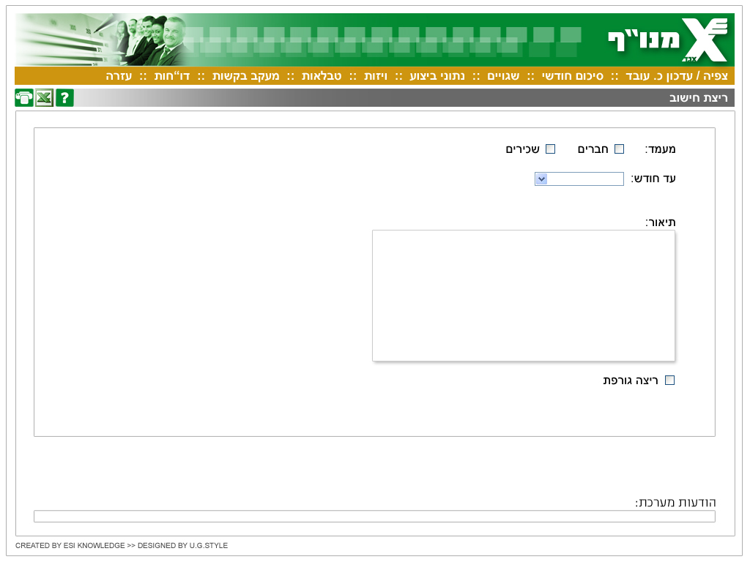

מרווח בין שורה שנייה לבין "תיאור" – 50 פיקסלים.
בין "תיאור" לבין תיבת הטקסט – 5 פיקסלים.
בין תיבת הטקסט לבית Checkbox – 20 פיקסלים.
בין Checkbox לבין ריצה גורפת – 10 פיקסלים.

מסך: shguim-personal
+ מסך: shguim-personal-details
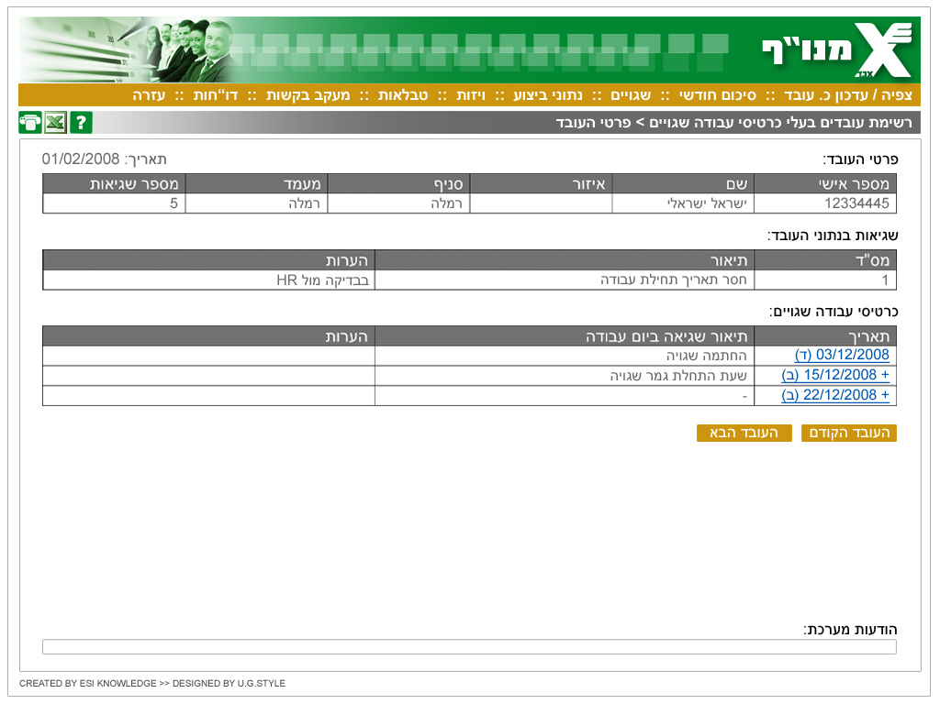

מרווח בין הכותרת לבין הטבלה – 10 פיקסלים.
בין הטבלה לבין "העובד הקודם" – 20 פיקסלים.
בין "העובד הקודם" לבין "העובד הבא" – 10 פיקסלים.

מסך: shguim-v2

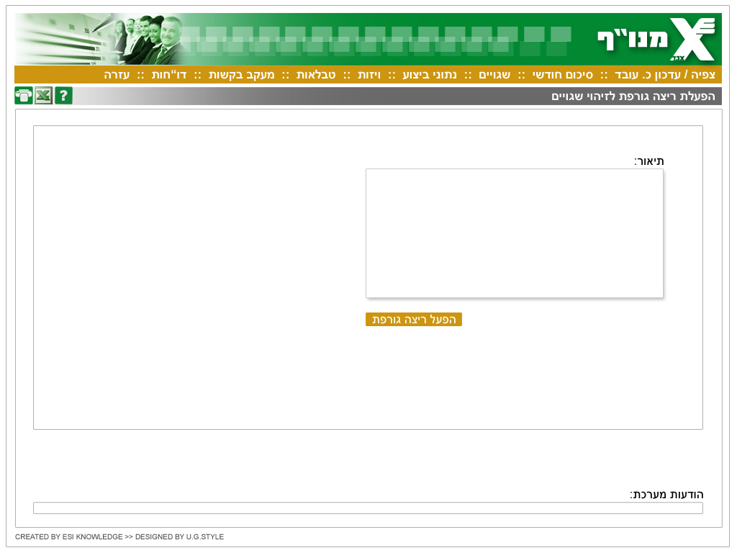

מרווח בין "תיאור" לבין תיבת הטקסט – 5 פיקסלים.
מרווח בין תיבת הטקסט לבין "הפעל ריצה גורפת" – 20 פיקסלים.

